Uz 08.04.2021.
Vairāku posmu norises kārtība

Skaidrojums attiecas uz vairāku posmu iepirkuma procedūrām, piemēram, sarunu procedūru. Vispārējās darbības vairāku posmu iepirkuma procedūrās ir analoģiskas viena posma iepirkumiem, līdz ar to skaidrojumā ir norādīta tikai tā informācija, kura atšķiras no parastās kārtības.
- Iepirkuma veikšana EIS:
  - Iepirkumiem, kuriem ir vairāki posmi, informācijas norādīšana tiek veikta šķirklī “Posmi”. Atverot konkrētā posma ierakstu, ir jānorāda informācija, kura ir attiecināma uz viena posma iepirkumu.
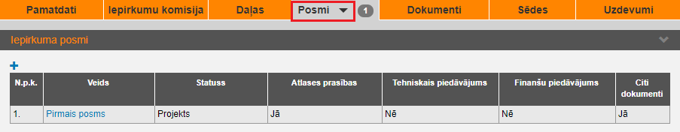
  - Šķirklī “Posmi” tiek norādīts posma izsludināšanas un iesniegšanas termiņi, dokumenti, prasības un kritēriji, kuri attiecas uz attiecīgo posmu.
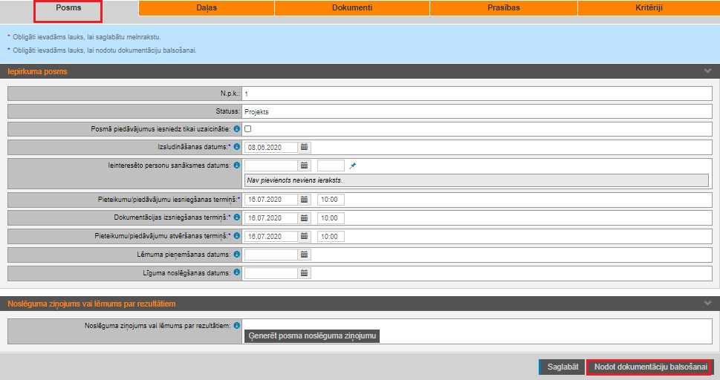
  - Pēc nepieciešamās informācijas norādīšanas, posma nodošanas balsošanai un attiecīgās sēdes slēgšanas, iepirkuma publicēšana notiek attiecīgajā posmā.
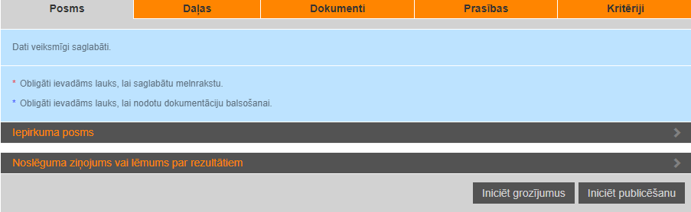
  - Ja nepieciešams, iepirkuma grozījumu veikšana notiek pie attiecīgā posma.

  - Piedāvājuma vērtēšana tiek veikta attiecīgā posma šķirklī “Vērtēšana”. Piedāvājuma vērtēšanas process ir analoģisks viena posma iepirkuma vērtēšanai.
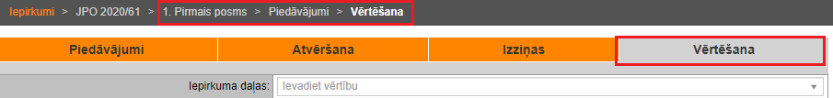
  - Gadījumos, kad tiek veidots nākamais posms, veicot pretendenta atlasi, ir nepieciešams izvēlēties darbību “Iniciēt atlasīšanu nākamai kārtai”.
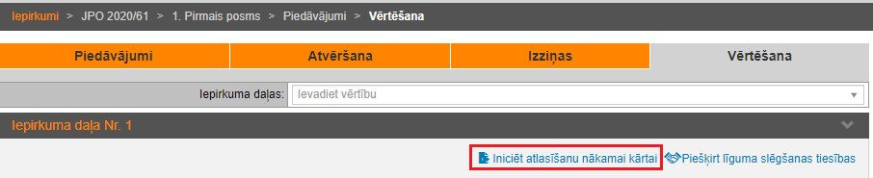
  - Pēc pretendentu atlasīšanas nākamajam posmam, piedāvājumus varēs iesniegt tikai nākamajam posmam atlasītie pretendenti.
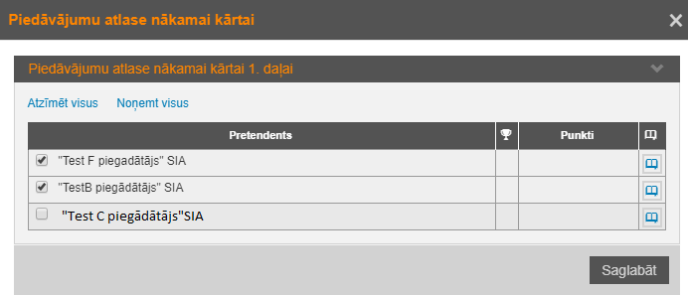
  - Lai pabeigtu posma vērtēšanu (gadījumos, kad nākamai kārtai ir izvēlēts vismaz viens pretendents), ir nepieciešams izveidot nākamo posmu.
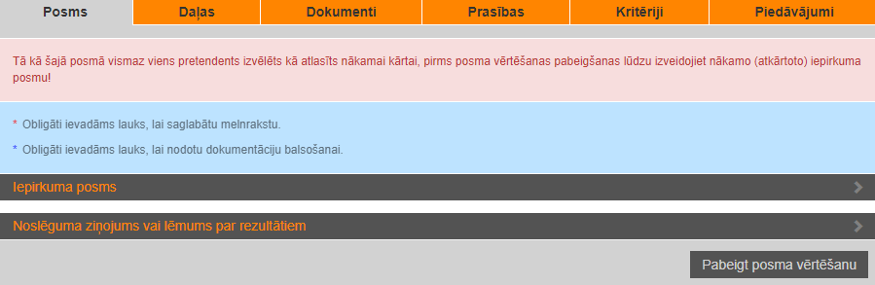
  - Pēc posma vērtēšanas pabeigšanas (pogas “Pabeigt posma vērtēšanu” nospiešanas, mainīt norādītos pretendentus, kā arī izbeigt iepirkumu vai tā daļu nebūs iespējams). EIS lietotājam tiek attēlots attiecīgs brīdinājums.
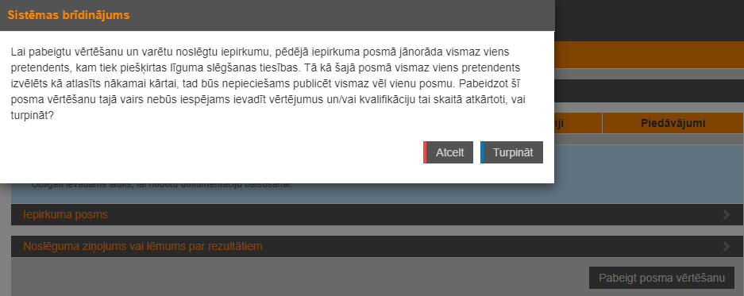
  - Jauna posma veidošana notiek šķirklī “Posmi”, izvēloties darbību “Pievienot”.
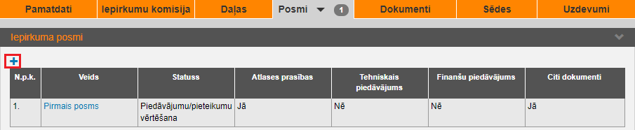
  - Uzsākot veidot jaunu posmu, pēc pogas “Saglabāt” nospiešanas (lai veiktu saglabāšanas darbību, termiņu norāde nav obligāta) būs iespējams pievienot dokumentus, veidot prasības un kritērijus.
  - Ņemot vērā, ka piedāvājumu nākamajam posmam var iesniegt tikai tie pretendenti, kuri ir atlasīti nākamai kārtai, veidojot nākamo posmu, pasūtītājam nav obligāti veikt atzīmi pie ievadlauka “Posmā piedāvājumus iesniedz tikai uzaicinātie:”.
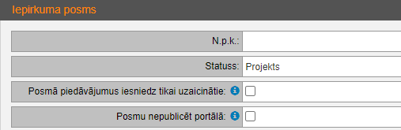
  - Gadījumā, ja pasūtītājs pieņem lēmumu posmu nepublicēt EIS (publikāciju redz tikai pasūtītāja uzaicinātie piegādātāji), attiecīgā posma izvēršamajā blokā “Iepirkuma posms” ir iespējams veikt atzīmi pie lauka “Posmu nepublicēt portālā”.
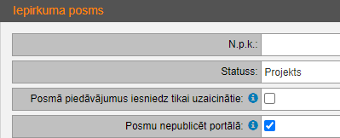
Ja iepriekšējam posmam ir veikta atzīme pie lauka “Posmu nepublicēt portālā:”, veicot grozījumus vai nākamā posma publicēšanu, šo atzīmi noņemt vairs nevar.
  - Lai varētu publicēt nākamo posmu, iepriekšējam posmam ir jābūt statusā “Vērtēšana pabeigta” vai “Noslēgts”.
  - Gadījumā, ja posms nav publicēts portālā, lai pretendenti varētu piekļūt nepublicētā posma dokumentācijai, ir jāveic viņu uzaicināšana, nospiežot uz “Apskatīt uzaicinājumus”.
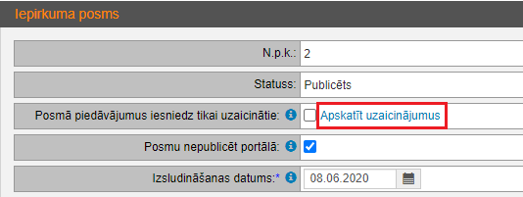
Uznirstošajā logā ir iespējams apskatīt, kuri pretendenti ir uzaicināti, kā arī izvēlēties citus uzaicināmos pretendentus. Pretendentus ir jāizvēlas un jāpievieno sarakstam, izvēloties darbību “Piesaistīt izvēlēto piegādātāju sarakstam” ().
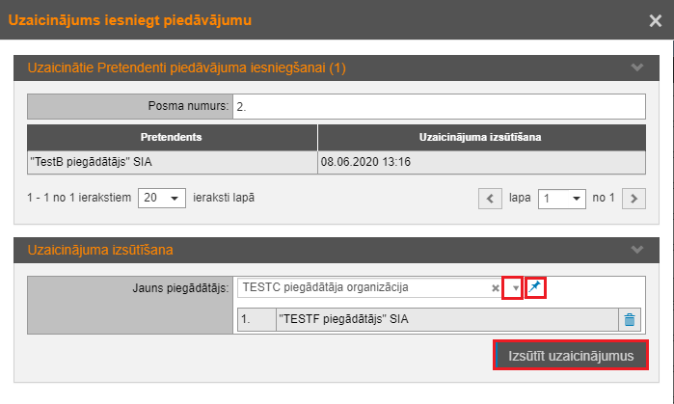

- Svarīga informācija attiecībā uz iepirkumu, kuram ir vairāki posmi:
  - Piedāvājumus atkārtotajos posmos var iesniegt tikai tie pretendenti, kuri ir iesnieguši piedāvājumus iepriekšējā posmā. Gadījumā, ja pretendents kādā no posmiem savu piedāvājumu nav iesniedzis, turpmākajos posmos viņš savu piedāvājumu iesniegt nevarēs.
  - Ja pretendents nav atlasīts piedāvājuma iesniegšanai nākamajam posmam, viņš savu piedāvājumu nevarēs iesniegt. Turpmākajos posmos šo pretendentu iekļaut nevarēs, un dalībai nākamajos posmos viņš nevarēs piedalīties.
  - Ja iepirkums ir sadalīts daļās, nav iespējams veikt nākamā posma publicēšanu, ja visas iepirkuma daļas nav izvērtētas un katrā daļā nav pieņemts lēmums. Katrai daļai nav iespējams norādīt atšķirīgus iepirkumu izsludināšanas termiņus un dažādus piedāvājuma iesniegšanas termiņus. Atkārtotajiem posmiem visas daļas un šo daļu iesniegšanas termiņi ir vienādi.
  - Ja posms nav publiski pieejams EIS (nav redzams visiem lietotājiem, bet tikai pretendentiem, kuri var iesniegt savus piedāvājumus attiecīgajā posmā), tad arī nepubliskajam posmam pievienoti aktuālie iepirkuma dokumenti pēc posma publicēšanas nav redzami visiem lietotājiem, bet tikai tiem pretendentiem, kuri ir uzaicināti iesniegt savus piedāvājumus attiecīgajā posmā.
  - Gadījumā, ja posms nav publiski pieejams EIS (nav redzams visiem lietotājiem, bet tikai pretendentiem, kuri var iesniegt savus piedāvājumus attiecīgajā posmā), publicējot iepirkuma komisijas atbildes un skaidrojumus uz pretendenta uzdotajiem jautājumiem vai citu informāciju, iesakām rūpīgi pārliecināties par posmu, kurā tiek publicēta informācija.
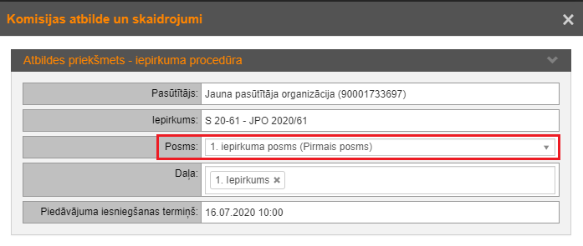
Izvēlnes laukā ir iespējams mainīt dokumenta publicēšanas nosacījumus saistībā ar posmu.
  - Gadījumā, ja atkārtotie posmi nav publiski pieejami EIS (nav redzami visiem lietotājiem, bet tikai pretendentiem, kuri var iesniegt savus piedāvājumus attiecīgajā posmā) lēmuma par rezultātiem publicēšana ir jāveic pie publiski publicēta (visiem lietotājiem pieejama) posma.
  - Veidojot vairākus posmus, visi nākamie posmi, izņemot pirmo, EIS tiek attēloti ar nosaukumu “Atkārtotais posms”.
  - Ja attiecīgajam posmam nav norādīts vismaz viens vērtēšanas kritērijs, norādīt uzvarētāju (veikt darbību “Piešķirt līguma slēgšanas tiesības”) nav iespējams. Pasūtītājam, veidojot jaunu posmu ir nepieciešams izvērtēt, vai posma rezultātā tiks pieņemts lēmums par līguma slēgšanu ar iepirkuma uzvarētāju/-iem.
Gadījumos, kad komisija pie attiecīgā posma varētu pieņemt lēmumu attiecībā uz līguma slēgšanas tiesību piešķiršanu, EIS obligāti ir jānorāda vērtēšanas kritērijs attiecīgā posma šķirklī “Kritēriji”.

